**ترميم المخطوطات**

تعتبر المخطوطات العربية كنوزاً حضارية ومستودعات معرفية فريدة، فهي ليست مجرد وثائق تاريخية، بل هي شهادات حية على تطور الحضارة الإنسانية في المنطقة العربية. إلا أن هذه الكنوز تواجه تحديات جسيمة تتعلق بالحفظ والبقاء. فعوامل البيئة مثل الرطوبة وطرق التخزين أحياناً، تؤدي إلى تدهور حالتها المادية بشكل مستمر.

يهدف هذا المشروع إلى توظيف تقنيات التعلم العميق في بناء نظام متكامل وذكي لترميم وتحويل المخطوطات العربية القديمة المتضررة إلى مستندات إلكترونية رقمية قابلة للبحث والتعديل. سيتضمن ذلك مراحل أساسية مترابطة تبدأ بمعالجة صور المخطوطات لتحسين جودتها، ترميم الأجزاء التالفة أو المفقودة رقمياً، وإزالة التشوهات والعيوب الناتجة عن الزمن.

للناس غذاهم اولاً بالسنة الاولي كما يغذي الطفل .........

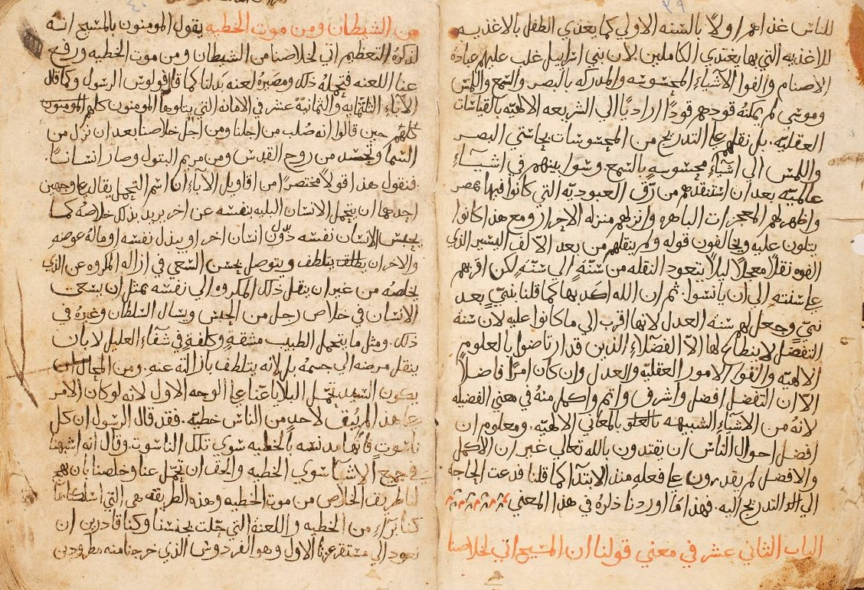

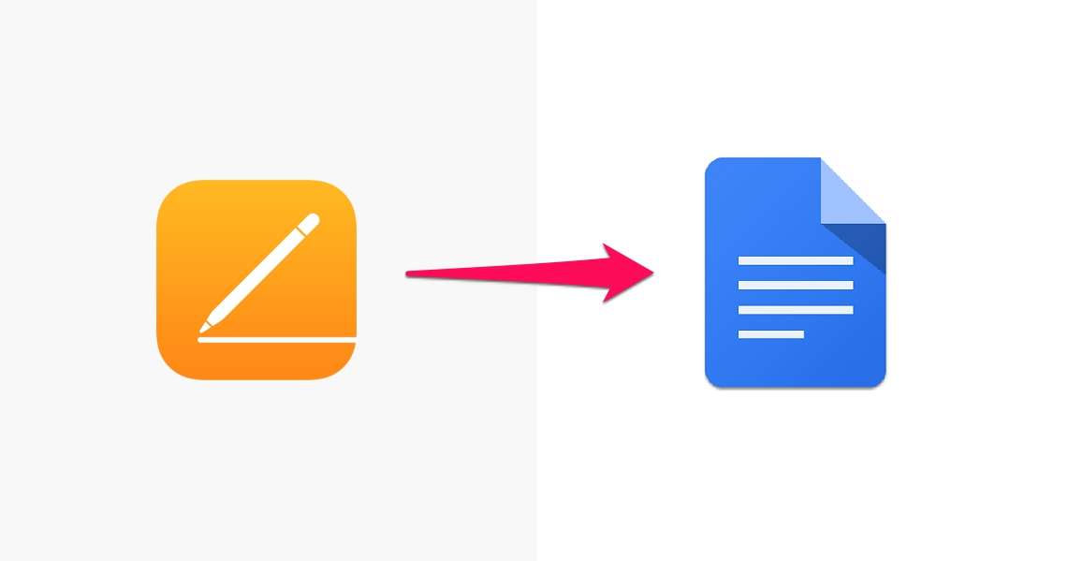

**أولاً: معالجة الصورة بتطبيق حد عتبة (Thresholding):**

تعتمد المنهجية المقترحة على معالجة صور المخطوطات. تبدأ هذه المراحل بخطوات أولية لمعالجة الصور الرقمية لتهيئتها. وقد كشفت التجارب الأولية التي تم إجراؤها باستخدام تقنيات معالجة الصور التقليدية والبسيطة، مثل تغيير الأبعاد باستخدام حيث تم إجراء تجارب باستخدام تقنيات معالجة الصور التقليدية والبسيطة، مثل تغيير الأبعاد باستخدام والتحويل إلى صور ثنائية اللون (أبيض وأسود) باستخدام عتبات ثابتة (بأحجام مختلفة مثل 50*50، 100*100، 1000*1000 وبعتبات مختلفة مثل 50، 100، 150).

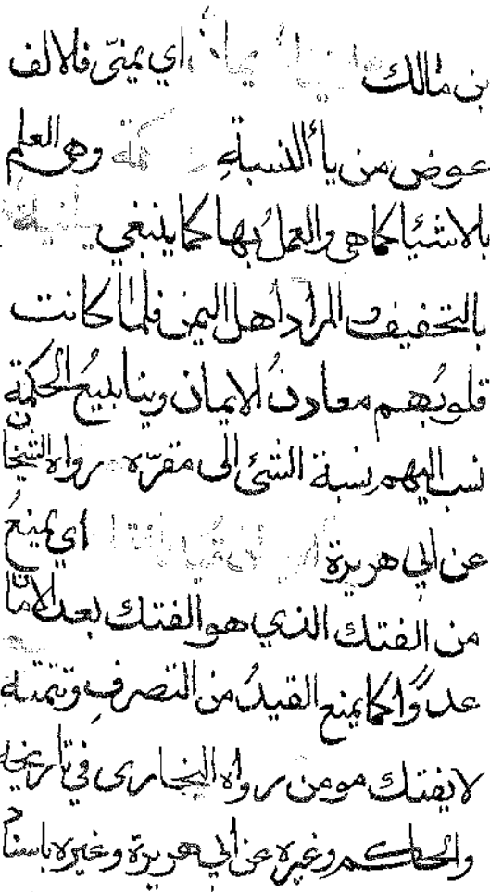

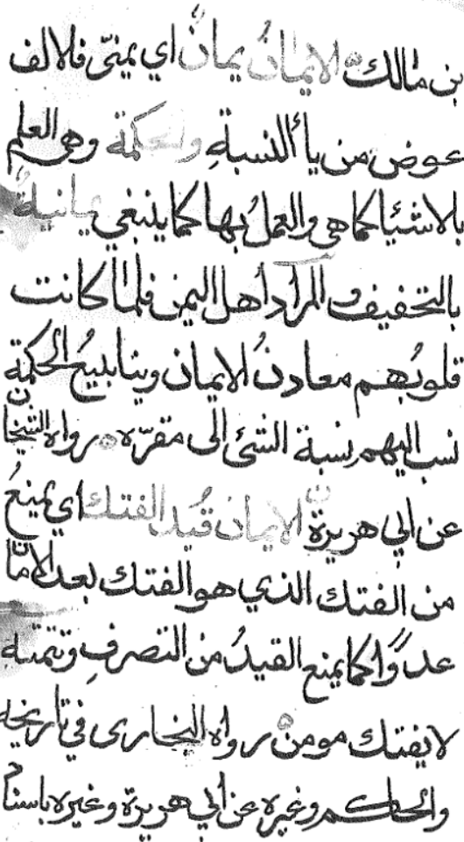

بعد تطبيق   
حد عتبة ثابت

* نلاحظ أنه بعد تحويل الصورة تم فقدان أو إخفاء بعض الكلمات والأحرف.

فقد أدت كثافة الحبر المتباينة، التلف المادي، والتنوع في الخطوط إلى ظهور تشوهات رقمية واضحة وفقدان لأجزاء من النصوص الأصلية (كلمات تم مسحها) نتيجة للكثافة غير المنتظمة للخط والحبر. أثبتت هذه التجارب أن الأساليب البسيطة ذات العتبات الثابتة غير كافية وتفشل في الحفاظ على جودة النص.

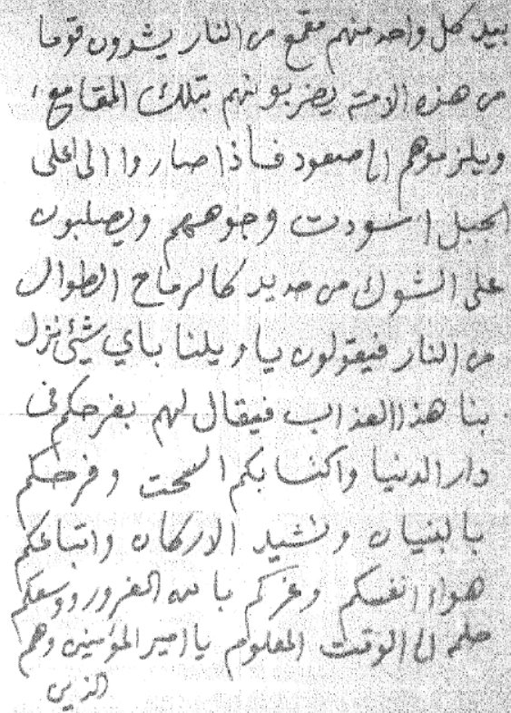

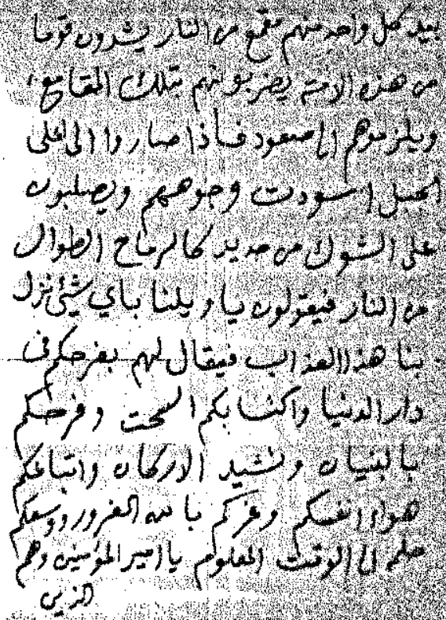

بعد تطبيق   
حد عتبة ديناميكي

* نلاحظ أنه بعد تحويل الصورة تم اظهار شوائب أو تشويش.

أيضا أثبتت هذه التجارب أن الأساليب البسيطة ذات العتبات الديناميكية غير كافية وتفشل في الحفاظ على جودة النص.

* بعد التجارب الأولية التي كشفت عن قصور طرق تحويل الصور إلى أبيض وأسود باستخدام عتبات ثابتة، قمنا باستكشاف أساليب أكثر تقدماً في معالجة الصور لعلها تتغلب على مشكلة التلف وتفاوت كثافة الحبر في المخطوطات.

1. **حد عتبة أوتسو (Otsu's Binarization):**



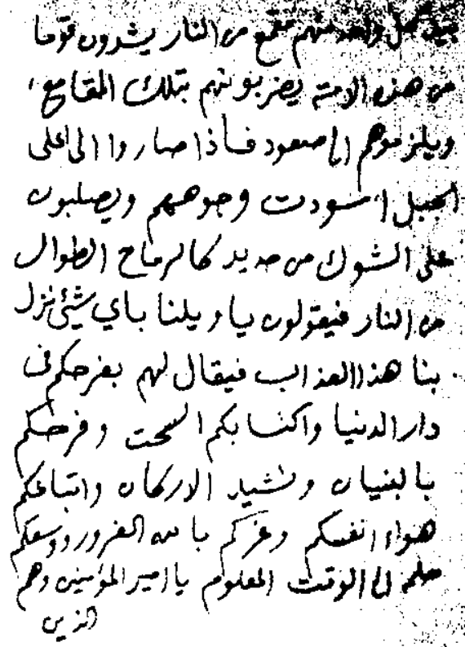

تطبيق   
حد عتبة OTSU

* نلاحظ أنه بعد تحويل الصورة تم اظهار أيضا بعض الشوائب أو التشويش بشكل مبالغ فيه.

ورغم أن طريقة أوتسو تُعد خياراً شائعاً وفعالاً في العديد من سيناريوهات رقمنة الوثائق، إلا أنها **فشلت** في تحقيق النتائج المرجوة مع مخطوطاتنا المتضررة.

1. **كاشف الحواف كاني (Canny Edge Detector) :**



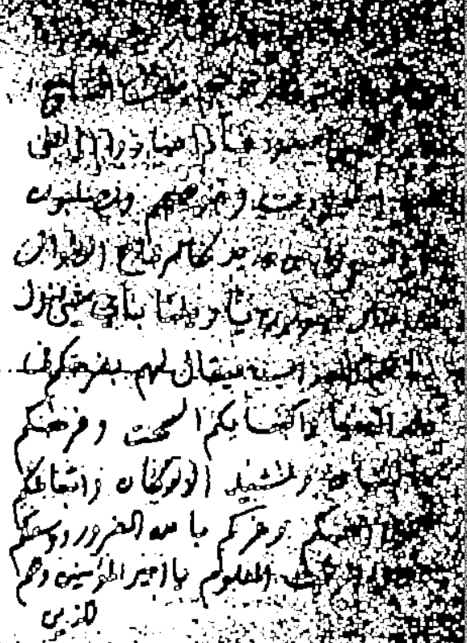

تطبيق   
Canny Edge

* نلاحظ أنه بعد تحويل الصورة تم إعطاء نتائج غير مرضية نهائياً.

على الرغم من فاعليته في سيناريوهات أخرى، إلا أن تطبيق Canny على صور المخطوطات القديمة والمتلفة أظهر **فشلاً أكبر بكثير** مقارنة بطريقة OTSU. فقد نتج عن ذلك صور تحتوي على عدد مفرط من الحواف غير المرغوبة (ضوضاء).

1. **نموذج (DocEnTR):**

**ثانياً: معالجة الصورة بتطبيق المرشحات (Filters):**

1. **كشف خطوط هوف للصورة (Hough Lines Detector):**

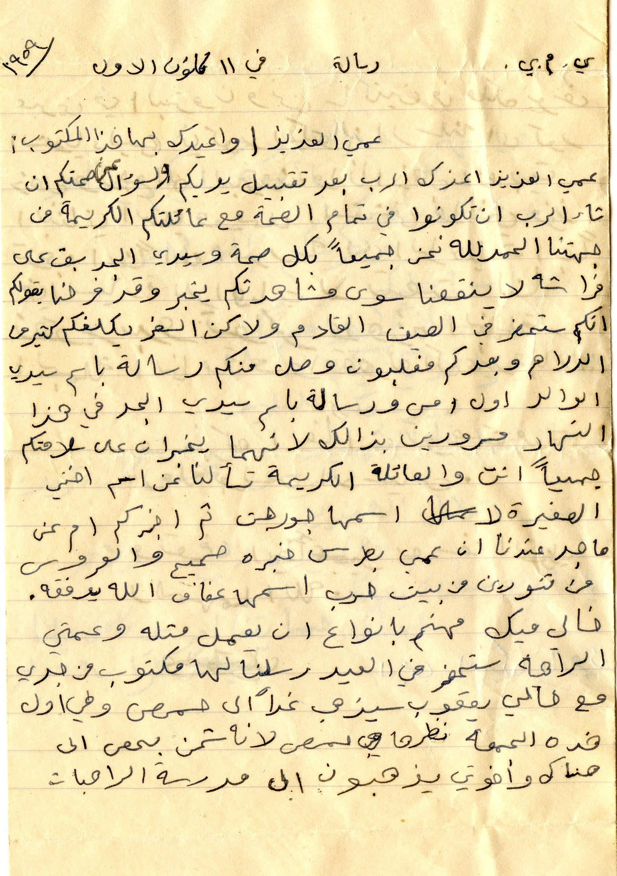

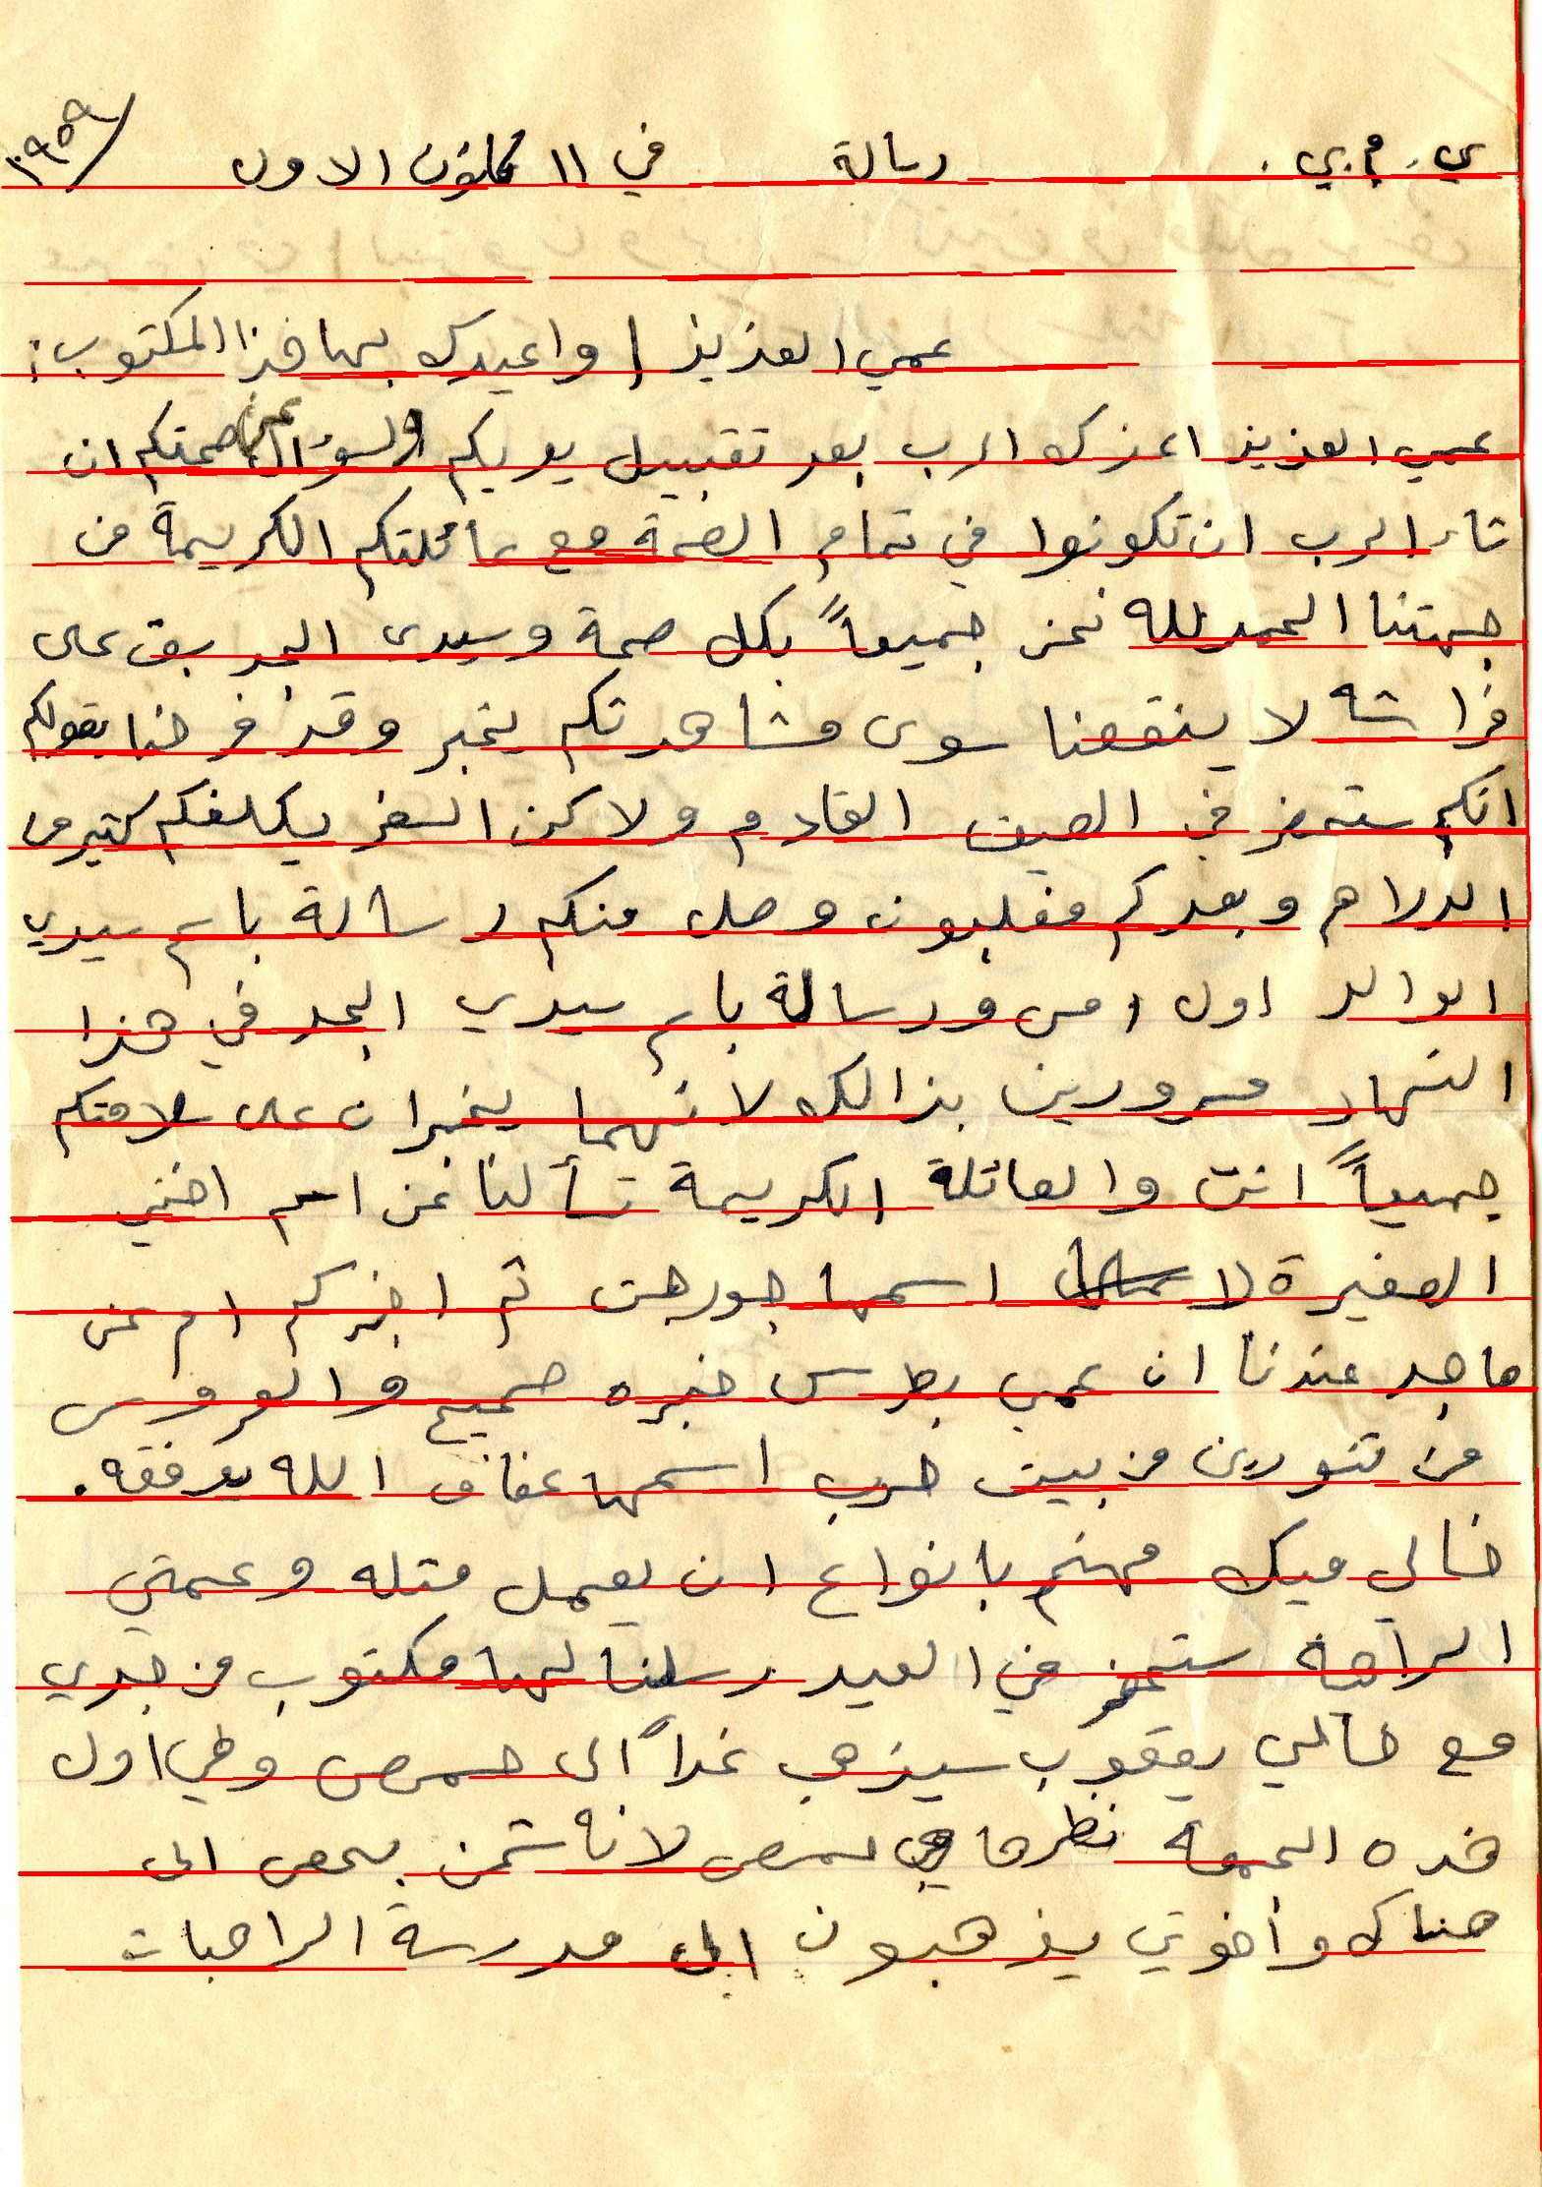

Hough Lines



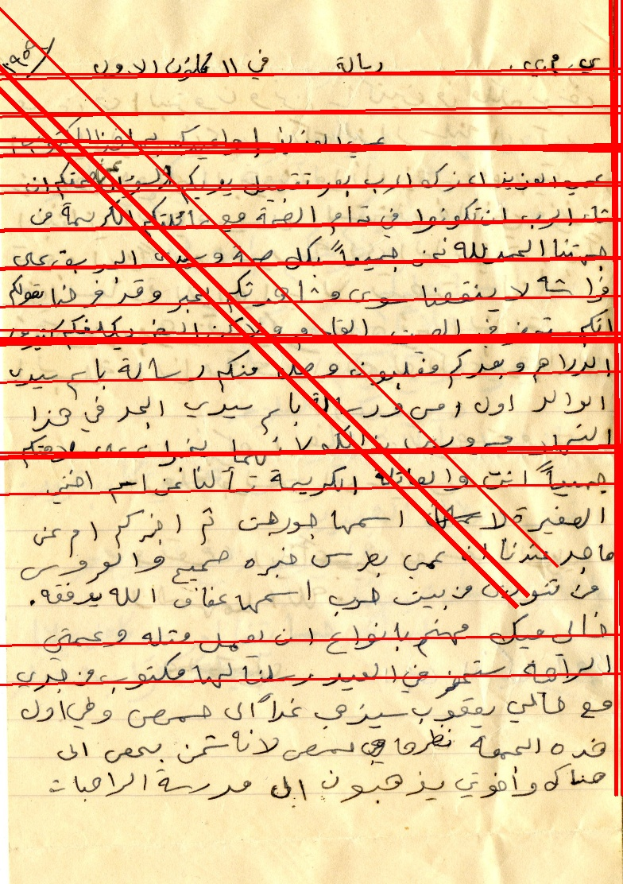

Hough Lines  
version 2

* نلاحظ أنه تم رسم بعض الخطوط وبعضها لم يتم رسمها، وأيضاً تم رسم خطوط غير موجودة بالأصل

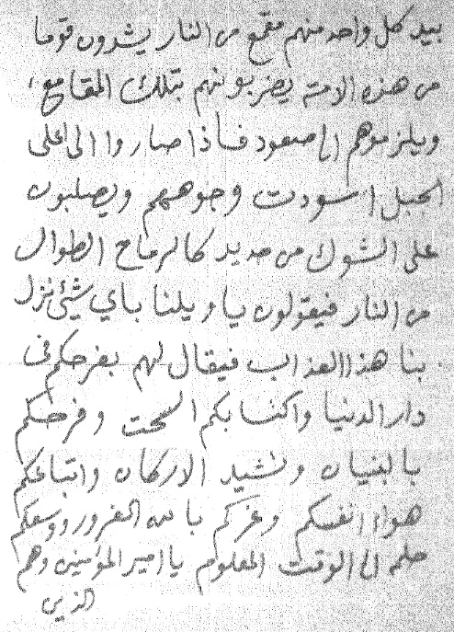

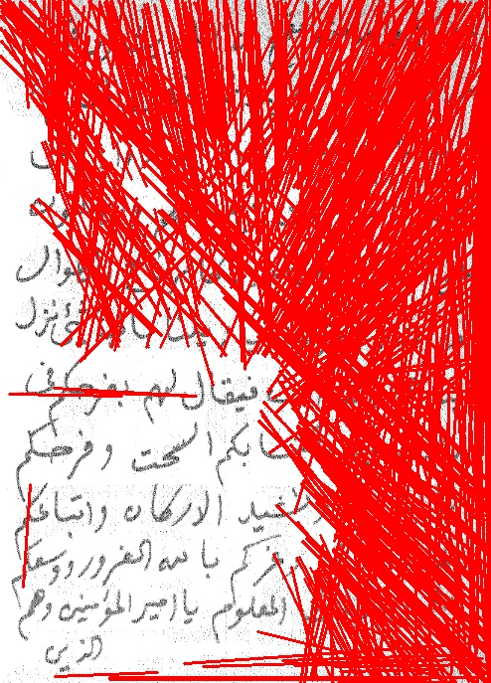

Hough Lines

* نتائج غير مرضية اطلاقاً حيث أنه تم رسم خطوط غير موجودة أبداً

1. **مرشح قبعة المكسيكي (Mexican Hat Filter):** (الحاجة إلى التنعيم المسبق)

هذا النوع المرشحات معروف بقدرته على كشف حواف الأشكال والخطوط في الصور.

عند تطبيق مرشح قبعة المكسيكي مباشرة على صور المخطوطات الأصلية التي تحتوي على قدر كبير من التشويش والتلف، **لم تُظهر الخوارزمية أي استجابة تُذكر**؛ بمعنى آخر، لم تكشف عن أي حواف مفيدة أو ذات معنى. لقد بدا الأمر كما لو أن الخوارزمية "لا تفعل شيئًا" في ظل هذه الظروف المعقدة.

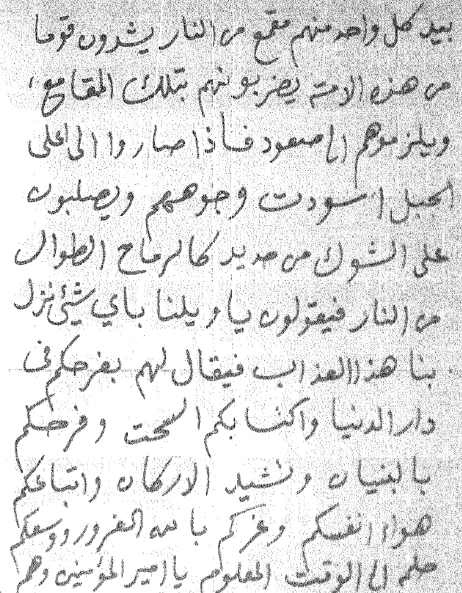

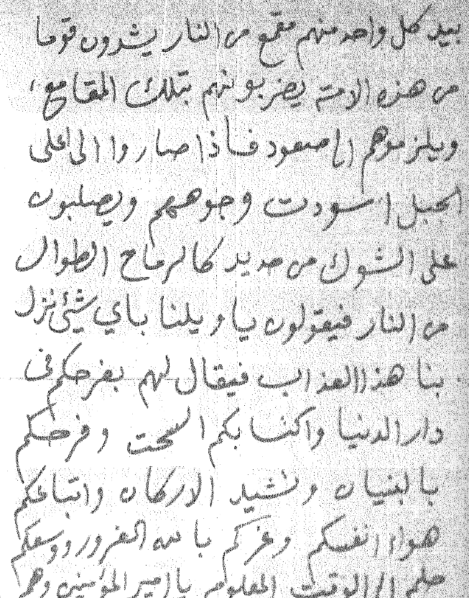

Mexican Hat

* كما نرى أنه لم يتم تعديل أي شي



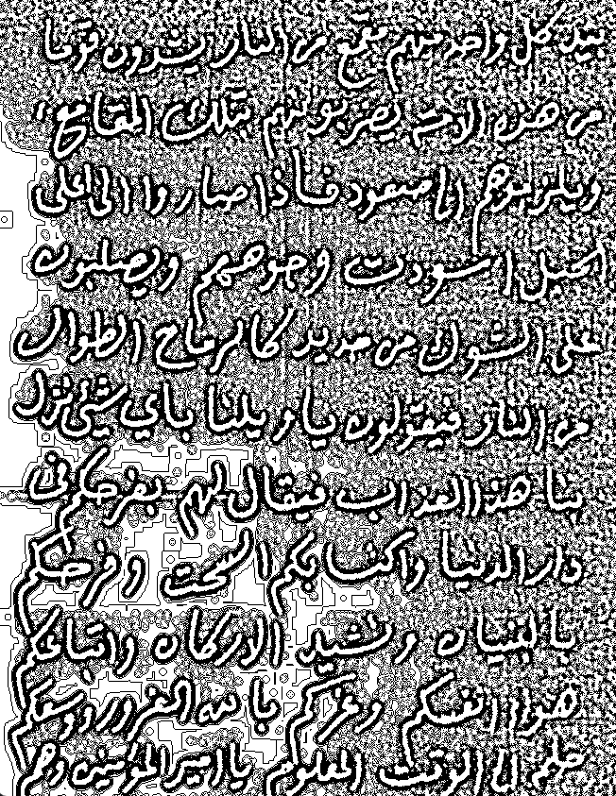

Mexican Hat

* تم تحديد حواف للكلمة كما أنه تم تحديد حواف البقع

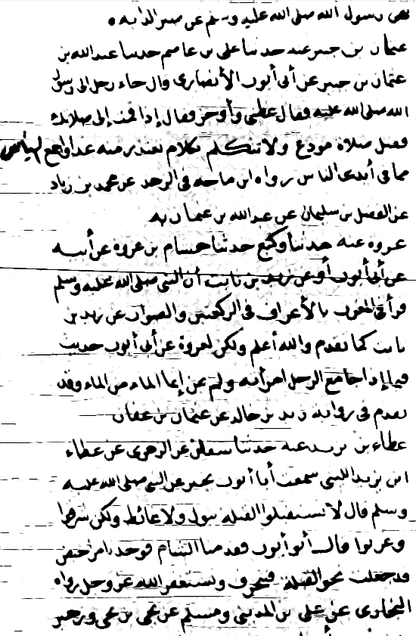

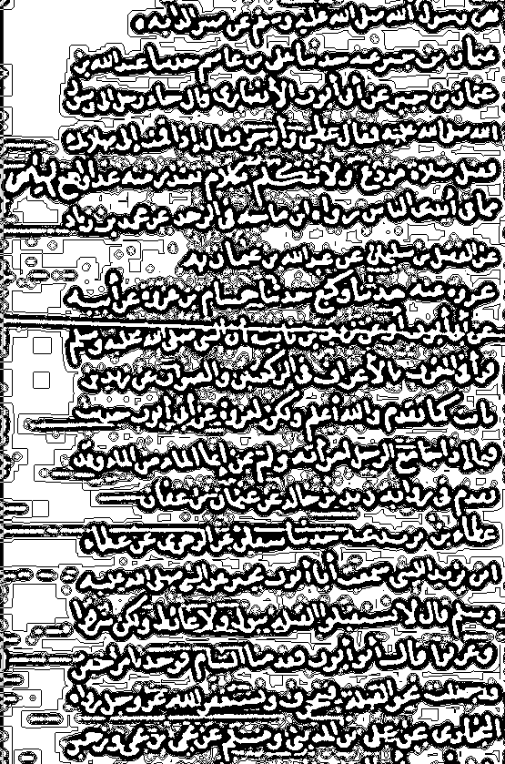

Mexican Hat

* تقريبا تم إظهار نتائج مرضية من أجل هذه الصورة

أدركنا أن الأداء الفعال لمرشح قبعة المكسيكي يعتمد بشكل كبير على وجود **صور ناعمة** وخالية نسبياً من التشويش. ولذا

* قمنا **بتطبيق فلتر تنعيم أو إزالة التشويش** على الصور قبل تمريرها إلى مرشح قبعة المكسيكي.

لاحظنا تحسناً كبيراً

* **بدأ مرشح قبعة المكسيكي بالفعل في رسم الحواف الخاصة بالكلمات والنصوص** بوضوح أكبر.

**ثالثاً: معالجة الصورة بتطبيق خوارزميات اكتشاف الحواف (Edge detection):**

تحديد مناطق النصوص (الكلمات) داخل صور تشبه المخطوطات أو الوثائق، عبر خوارزميات تقليدية، بدون استخدام نماذج تعلم عميق والخوارزميات هي:

1. **خوارزمية كاشف SIFT (Scale-Invariant Feature Transform):**

تم استخدام خوارزمية SIFT لاكتشاف النقاط المميزة داخل النصوص.

هذه النقاط تمثل حواف وزوايا قوية غالبًا ما تكون داخل الحروف.

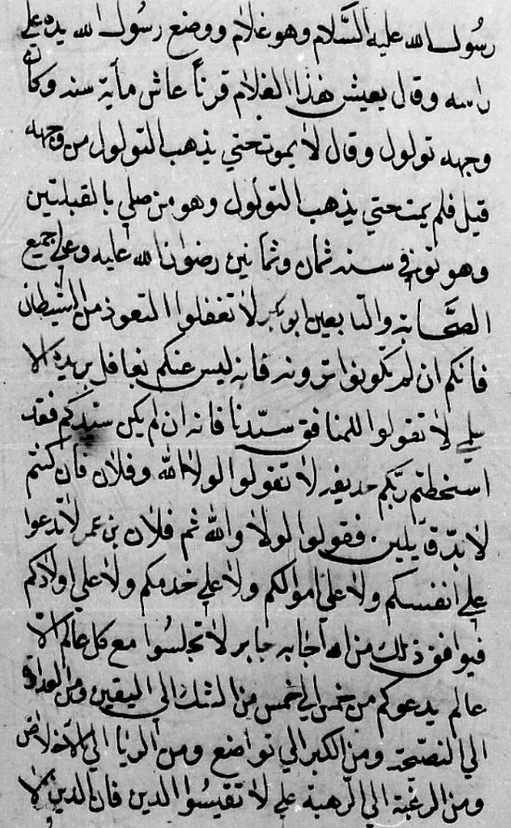

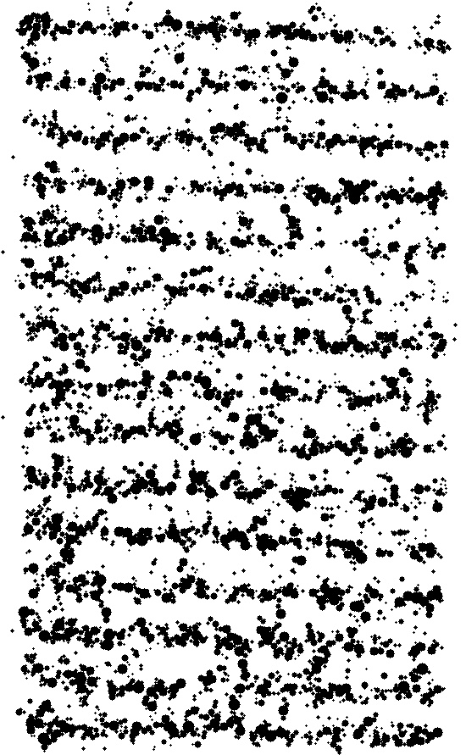

تحديد  
 Keypoints

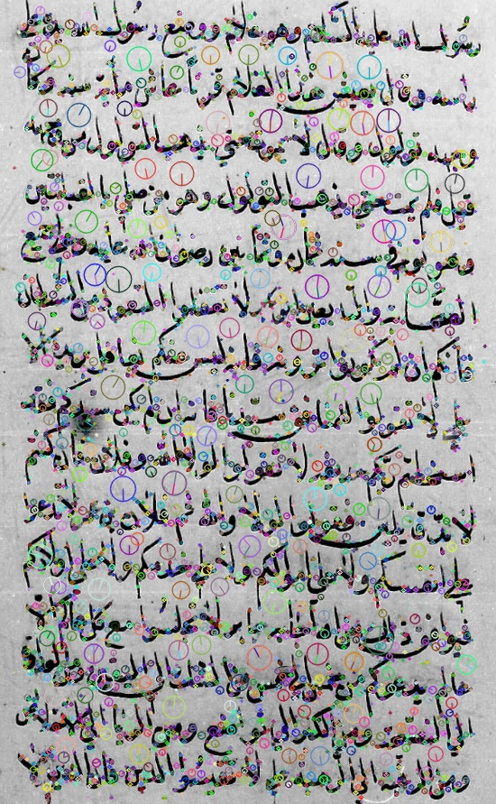

رسم  
 Keypoints

* نتائج غير واضحة إطلاقاً حيث أن تم اكتشاف عدد كبير من النقاط في المناطق التي تحتوي على نصوص  
  ولكن هذه النقاط لا تغطي حواف الكائن (الكلمة) بأكمله لذلك لم يتم رسم الكلمة بشكل مقبول أبداً.
* استخدمنا KMeans لتجميع النقاط من SIFT على أمل أن كل مجموعة تمثل كلمة (كلمة محاطة بمستطيل لعزل الكلمات عن بعضها). ولكن KMeans ليس مناسبًا لتجميع النقاط حسب شكل الكلمات، لأنه يعتمد فقط على المسافة.

طريقة بديلة أفضل (Connected Components بعد توسعة نقاط SIFT):

قمنا بتحويل كل نقطة SIFT إلى مربع صغير.

ثم قمنا بتوسيع هذه المربعات (dilation) لدمج الحروف القريبة في كلمة واحدة.

بعد ذلك استخدمنا connectedComponents لاكتشاف كل منطقة متصلة ورسم مستطيل حولها.

النجاح:

تم رسم مستطيلات دقيقة نسبياً حول الكلمات الفعلية في الصورة.

الفشل (جزئي):

لا تزال بعض الكلمات الصغيرة أو المتقاربة جدًا قد يتم دمجها أو تجاهلها حسب إعدادات dilate، لكن الطريقة تعتبر ناجحة مقارنة بما سبق.

الطرق التقليدية تصلح لاكتشاف الكلمات بشكل مبدئي في صور واضحة، لكن دقتها محدودة، خاصة مع تشويش، بقع، أو خطوط غير متساوية.

1. **خوارزمية كاشف FAST:**

تعتمد على رسم نقاط مميزة للحواف

تقوم الخوارزمية بفحص دائرة مكونة من 16 بكسل حول نقطة إذا وجد تسلسل متصل من البكسلات   
(عادة 12 بكسل ) اكثر سطوعا او اكثر عتمة بفارق عتبة محدد (يتم التحكم بها) عندها يتم اعتبار النقطة نقطة مميزة ولكنها الخوارزمية في تحديد كلمات النص

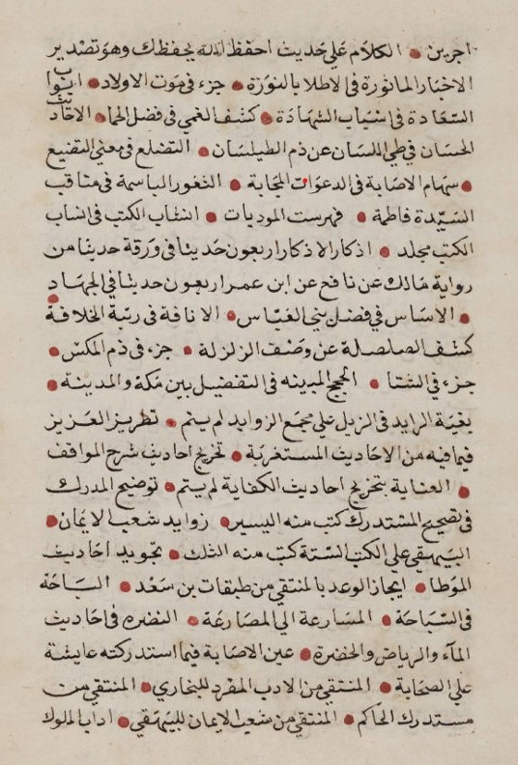

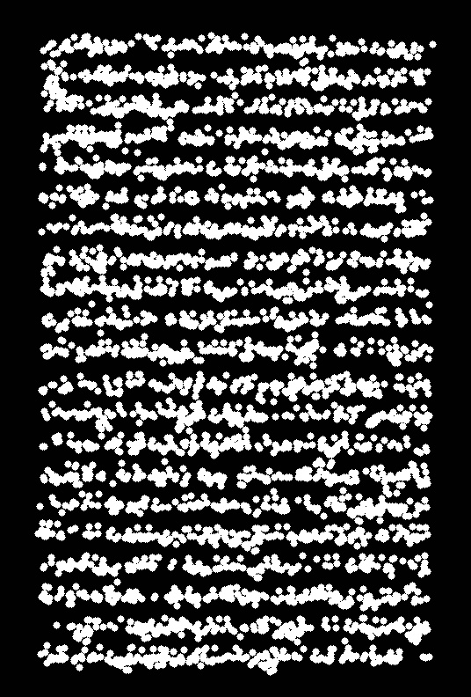

تحديد  
 Keypoints

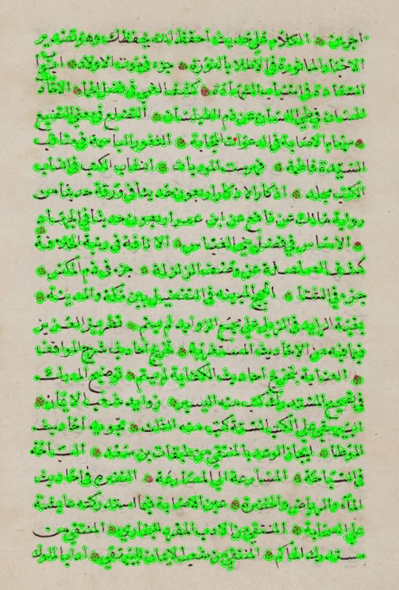

رسم  
 Keypoints

* نتائج غير واضحة إطلاقاً حيث أن تم اكتشاف عدد كبير من النقاط في المناطق التي تحتوي على نصوص  
  ولكن هذه النقاط لا تغطي حواف الكائن (الكلمة) بأكمله لذلك لم يتم رسم الكلمة بشكل مقبول أبداً.

الخطوة التالية المقترحة:

استخدام نموذج ذكاء اصطناعي مخصص لاكتشاف الكلمات مثل EAST أو CRAFT للحصول على نتائج أكثر دقة ومرونة في الصور المعقدة.

هذه النتائج أكدت مجدداً أن تحديات ترميم ورقمنة المخطوطات العربية المتضررة تتجاوز قدرة طرق معالجة الصور التقليدية، وتُبرز الحاجة الملحة إلى حلول أكثر تعقيداً وذكاءً تعتمد على التعلم العميق.